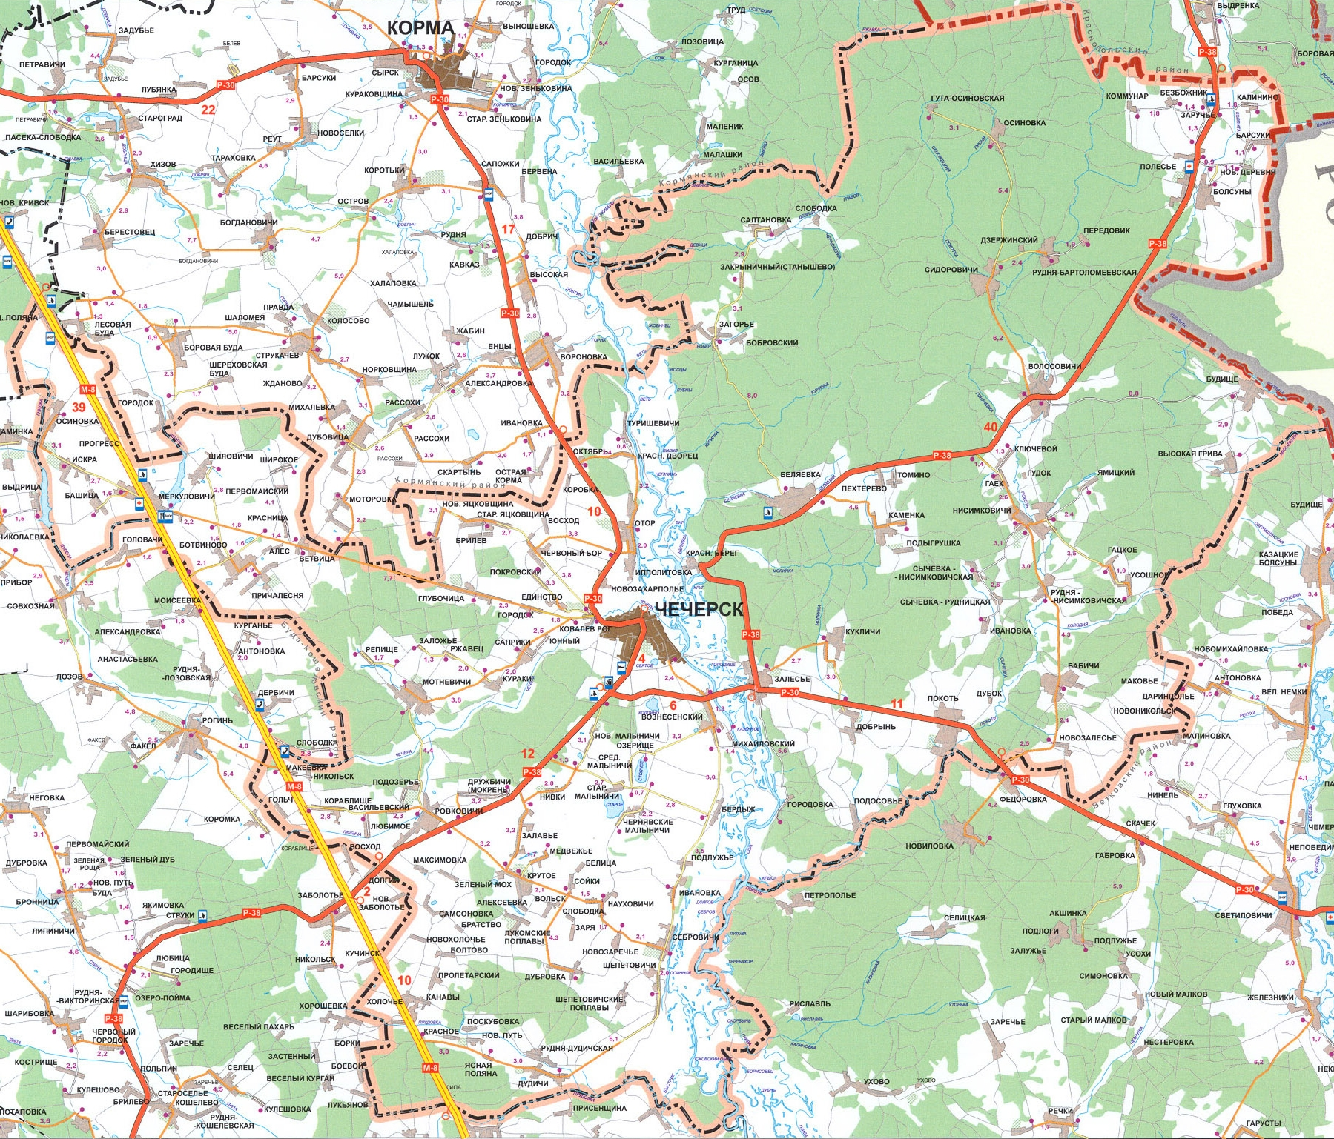
200
Условные обозначения:

- зоны массового отдыха
Приложение 42
МЕСТА РАСПОЛОЖЕНИЯ ЗОН МАССОВОГО ОТДЫХА В ГРАНИЦАХ ВОДО-ОХРАННЫХ ЗОН И ПРИБРЕЖНЫХ ПОЛОС ВОДНЫХ ОБЪЕКТОВ

